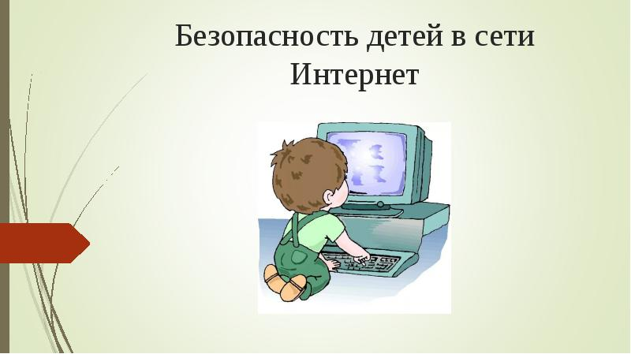

Сегодня каждый школьник знаком с Интернетом, который позволяет открывать для себя прекрасный и удивительный мир полный новых возможностей и впечатлений. Но используя возможности Интернета, можно повстречать и риски.
Информационная безопасность в сети Интернет
9 июня 2018 года Федеральная служба по надзору в сфере связи, информационных технологий и массовых коммуникаций разместила видео-материалы для проведения уроков по вопросам защиты персональных данных: https://pd.rkn.gov.ru/multimedia/video114.htm
Презентация для детей 9-11 лет для использования на уроке https://pd.rkn.gov.ru/docs/deti_9-11zvuk.pptx
Презентация для детей 12-14 лет для использования на уроке https://pd.rkn.gov.ru/docs/Deti_12-14_zvuk_2.pptx
Нормативное регулирование по вопросам информационной безопасности детей
Федеральное
- ФЗ от 29.12.2010 № 436-ФЗ «О защите детей от информации, причиняющей вред их здоровью и развитию»
- ФЗ от 27.07.2006 № 152-ФЗ «О персональных данных»
- ФЗ от 24.07.1998 № 124-ФЗ «Об основных гарантиях прав ребенка в Российской Федерации»
- Распоряжение Правительства РФ от 02.12.2015 № 2471-р «Об утверждении Концепции информационной безопасности детей»
- Приказ Минкомсвязи России от 27.02.2018 № 88«Об утверждении плана мероприятий по реализации Концепции информационной безопасности детей на 2018 - 2020 годы»

Педагогическим работникам
Методички
Письмо № 4826 от 13.06.2018 г. О направлении методических рекомендаций о безопасном поведении в сети «Интернет»
Письмо №476 от 21.06.2018 «О дополнительных мерах по защите детей от информации в сети Интернет»
Мероприятия
- Единый урок по безопасности в сети "Интернет". Материалы сайта https://www.единыйурок.рф/
- Всероссийская конференция по формированию цифрового детского пространства «Сетевичок»
- Видео-материалы для проведения уроков по вопросам защиты персональных данных https://pd.rkn.gov.ru/multimedia/video114.htm
Обучающимся
Памятки
- Информационная памятка .pdf
- 15 новых Памяток по Информационной безопасности (архив)
Мероприятия
- Международный квест по цифровой грамотности среди детей и подростков «Сетевичок» http://сетевичок.рф/
- Всероссийский чемпионат по онлайн-игре «Изучи Интернет – Управляй им»!
Родителям (законным представителям) обучающихся
Определение термина "информационная безопасность детей" содержится в Федеральном законе N 436-ФЗ "О защите детей от информации, причиняющей вред их здоровью и развитию", регулирующим отношения, связанные с защитой детей от информации, причиняющей вред их здоровью и (или) развитию. Согласно данному закону "информационная безопасность детей" - это состояние защищенности, при котором отсутствует риск, связанный с причинением информацией вреда их здоровью и (или) физическому, психическому, духовному, нравственному развитию.
- Памятка для родителей об информационной безопасности детей .pdf
- Памятка для родителей "Безопасность ребенка в Интернете".pdf

Детские безопасные сайты
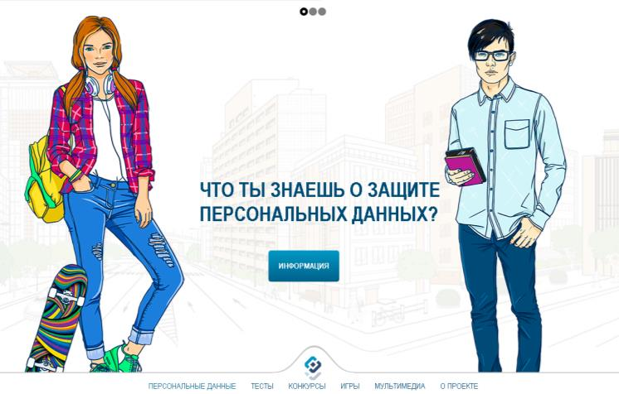

Портал для детей и подростков, направленный на изучение вопросов, связанных с защитой персональных данных http://персональныеданные.дети/
На портале размещены материалы, разработанные специалистами Роскомнадзора для подростков, педагогов и родителей, которые хотят помочь детям понять важность конфиденциальности личной жизни при использовании цифровых технологий, но также для молодых людей, которые с легкостью и энтузиазмом используют среду Интернет.
Полезные ссылки:
- Microsoft Центр безопасности http://www.microsoft.com/ru-ru/security/default.aspx
- Защита детей от вредной информации в сети Интернет http://www.internet-kontrol.ru/
- Безопасность в Интернете http://laste.arvutikaitse.ee/rus/html/vanhemmille.htm
- Правила Интернет-этикета для школьников http://chitalia.blogspot.com/2009/12/blog-post_6152.html
- Владимир Безмалый "Обеспечение безопасности детей при работе в Интернете" http://www.compress.ru/article.aspx?id=19574&iid=905#02
- Все о безопасном Интернете (очень много ссылок на полезные ресурсы) на Информационном портале школьных библиотек России http://www.rusla.ru/rsba/technology/safety/
- Сайт фонда развития Интернет. Дети России Онлайн http://www.detionline.com/
- Интернет и дети http://www.kaspersky.ru/keeping_children_safe
- "Клиповое мышление” — феномен современности http://jarki.ru/wpress/2013/02/18/3208/
- "Разбираем интернет" - http://www.razbiraeminternet.ru/

